Liebe Ordensfamilie! Geschätzte Gäste!

Wir laden herzlich zur Mitfeier des Pontifikalamtes
anlässlich des Ordensfestes
„Maria, Königin von Palästina“
am Sonntag, dem 12. Oktober 2025,
in das Stift Altenburg ein.
Ablauf:
9.40 Uhr Eintreffen und Ankleiden im Seminarraum (Gästehaus)
Bekleidung: Ritter: Ordensmantel, Barett, weiße Handschuhe,
silberne Ordenskrawatte, Insignie
Damen: Ordensmantel, Schleier, weiße Handschuhe,
Insignie
Statio – Ordensgebet
Einzug
10.00 Uhr Pontifikalamt in der Stiftskirche Altenburg
mit OB Abt Mag. Patrick Maria Schöder OSB (Stift Göttweig)
Anschließend Verkaufsstand der Komturei St. Pölten (Ritterbitter und Olivenprodukte aus dem Hl. Land) im Prälatenhof des Stiftes Altenburg.
12.30 Uhr Festessen im Sommerrefektorium des Stiftes Altenburg
14.30 Uhr Führung durch die Pfarrkirche St. Michael, die Hl. Blutkirche und den Karner in Pulkau (€ 7,00 pro Person)
17.00 Uhr Gemütlicher Ausklang im Heurigenlokal „Weinterrasse Pulkau“

Wir bedanken uns bei unserem Prior Abt Thomas für die Gastfreundschaft.

Eine Anmeldung zu dieser Veranstaltung ist nur Ordensgeschwistern der Komturei St. Pölten mit ihren Familien möglich.
Damit dieser Tag gut geplant werden kann, ersuchen wir ausnahmslos um verlässliche An- bzw. Abmeldung per Mail an g.hadwiger@aon.at bis spätestens Sonntag, 5. Oktober 2025.

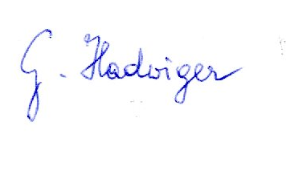
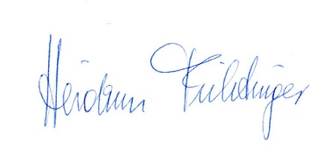
Mit herzlichen ordensgeschwisterlichen Grüßen

Leitende Komturdame | Komtureisekretär

